**Memo**   
Impact en structurering (beperken) gebruik door derden

# 

# Context

Op 28 februari 2016 is het eerste open data beleid van het NHA vastgesteld in navolging van de invoering van de wet hergebruik overheidsinformatie.[1] Het beleid is samenvattend dat het Noord-Hollands Archief alle archieven en collecties, voor zover openbaar, vrij van rechten en van beperkingen voortvloeiend uit afspraken met derden, beschikbaar stelt voor hergebruik.

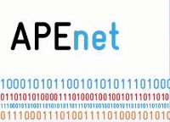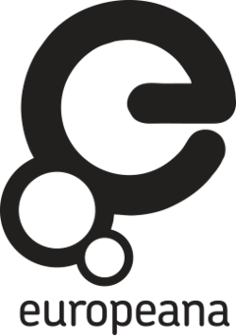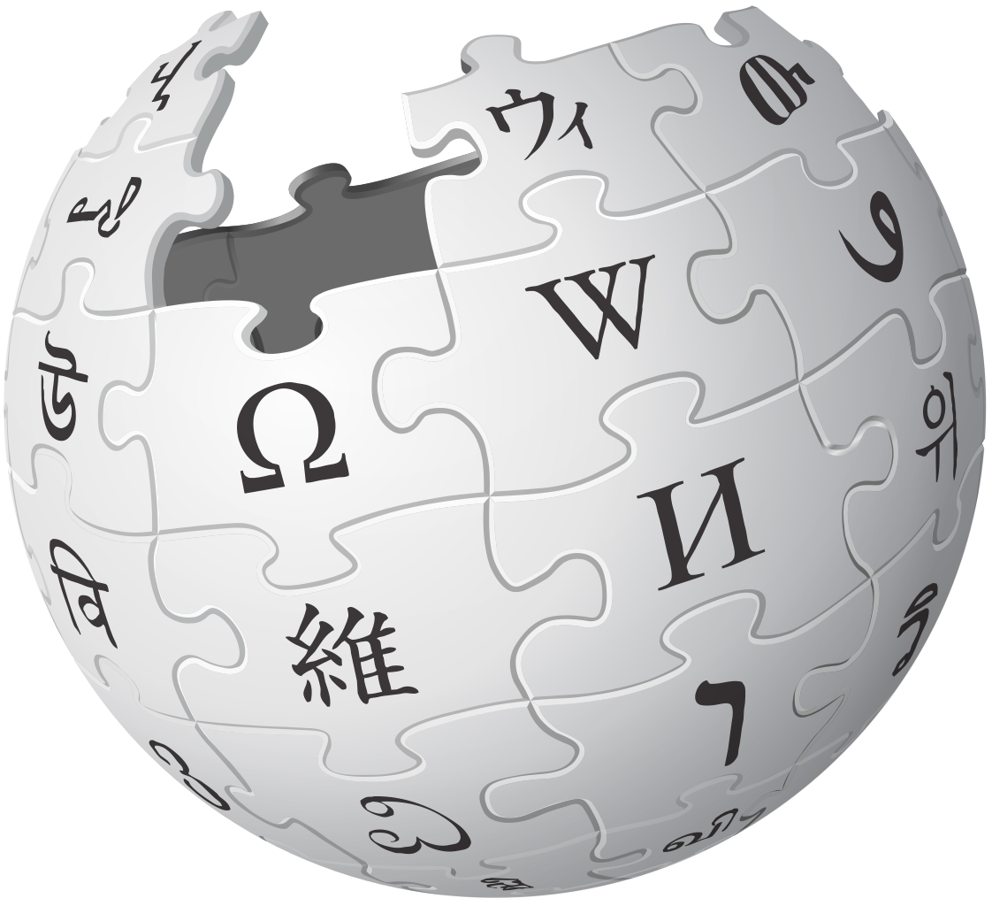

Op het moment leveren wij de beeldbank aan Collectie Nederland. Deze plaatst deze collectie vervolgens door naar Europeana. Ook op Wikimedia Commons staat een eenmalig export van een deel van onze beeldbank onder een CC0 publieke domein dedicatie.

Maar niet alle digitaal beschikbare objecten mogen op internet staan. Er zijn bijvoorbeeld objecten die beperkt openbaar zijn, anderen mogen niet online gedeeld worden vanwege het auteursrecht. Het huidige (de facto) beleid is om deze objecten wel op de NAS te zetten, maar niet te koppelen binnen MAIS. Hierdoor worden ze niet op de website getoond en ook niet aan onze downstream partners geleverd.

Op de studiezaal mogen sommige objecten wel digitaal toegankelijk gemaakt worden. Hiervoor is enkele jaren geleden een ingang geregeld op de gehele NAS. Deze oplossing is niet meer van deze tijd en kan aangepast worden.

Deze memo is een reactie op meerdere vragen vanuit de afdelingen over de impact van open licenseren, structurering van rechten en het verbeteren van de viewer op de studiezaal.

# 

# Huidige impact downstream platformen

De website Noord-Hollandsarchief.nl trok in 2019 een kleine 210.000 bezoekers die gezamenlijk 4.5 miljoen pagina’s bekeken (views) op de website. <objecten online>

Op Collectie Nederland staan 165.984 objecten van het Noord-Hollands Archief.[2] Op Collectie Nederland hebben we ongeveer 18 duizend views in 2019.

Via Collectie Nederland komt een deel van onze collectie (de beeldbank) op Europeana.[3] Het gaat in november 2019 om 132.794 objecten. In de periode januari 2019 tot en met november 2019 zijn deze objecten een kleine 33.000 keer bekeken.

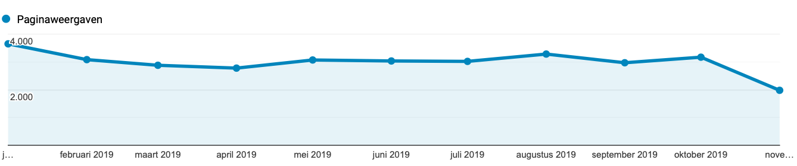

*Aantal views per maand op Europeana*

<views op APENET>.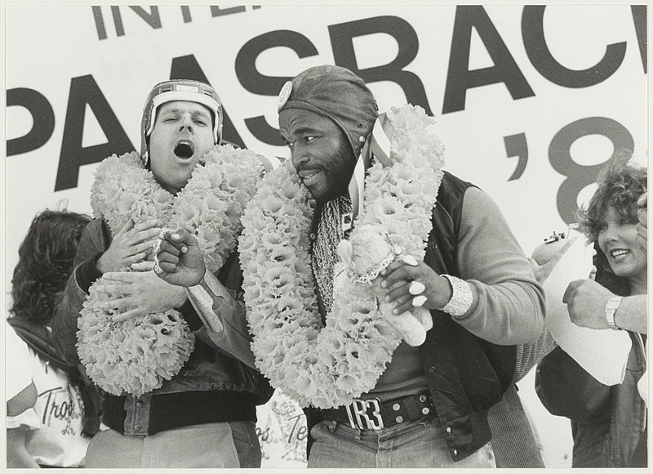

Naast Collectie Nederland en Europeana zijn er ook objecten op Wikimedia Commons te vinden die uit onze collecties komen (~10.000 objecten)[4]. Deze collectie heeft in 2019 een kleine 235.000 views per maand. Het merendeel hiervan komt van een foto die op de Wikipedia pagina van Mr. T is geplaatst.

Ook de Collectie fotoburo De Boer is gedeeltelijk op Wikimedia Commons terecht gekomen. Hiervoor heeft het NHA gekozen voor een CC0 publieke domein verklaring[5]. Dit is een vrijere licentie dan ons beleid aanraadt.

Het NHA volgt met deze licentiekeuze de route die het Nationaal Archief ook gekozen heeft met de ANEFO collectie. Ter vergelijking heeft het Nationaal Archief maar weinig materiaal op Europeana staan (~57.000 objecten).[6] Op Wikimedia Commons, de beeldbank van Wikipedia, staan meer objecten (421.640 objecten in november 2019), waarvan een klein percentage ook daadwerkelijk gebruikt wordt binnen Wikipedia-lemma’s (4,65%). Deze kleine 20.000 objecten worden wel zo’n 86 miljoen keer per maand bekeken.[7]

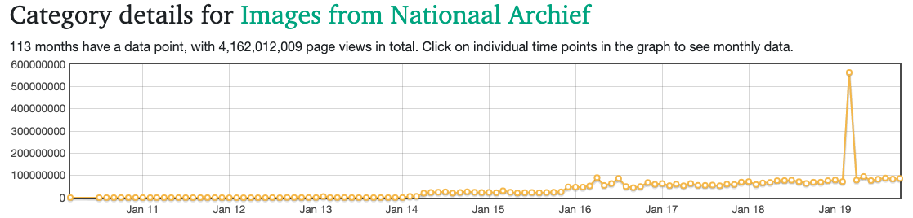

*Het Nationaal Archief heeft zo’n 86 miljoen views per maand op de gedeelde collectie.*

## OverzichtChart

|  |  |
| --- | --- |
| **Platform** | **Views per maand** |
| NHA | 375.000 |
| Europeana | 2.750 |
| Collectie Nederland | 1.500 |
| Wikipedia | 235.000 |
| **Totaal** | **614.200** |

Op Wikipedia krijgt onze collectie van alle externe platformen verreweg de meeste oogballen. Met een update van de rechteninfrastructuur is hier nog veel winst te halen om dit bereik van de collectie verder te vergroten.

Een deel van onze collectie is niet via het Internet ontsloten. Een deel hiervan is wel in de studiezaal toegankelijk. Via een viewer die door SET-ICT ontwikkeld is. Om hier te komen moet je op het netwerk van het NHA zijn, op de studiezaal of in de kantoren. Met je browser navigeer je naar de website van het NHA. Vervolgens klik je rechtsboven op ‘Scans bekijken’. Klik vervolgens op ‘Archieven en Collecties’.[8]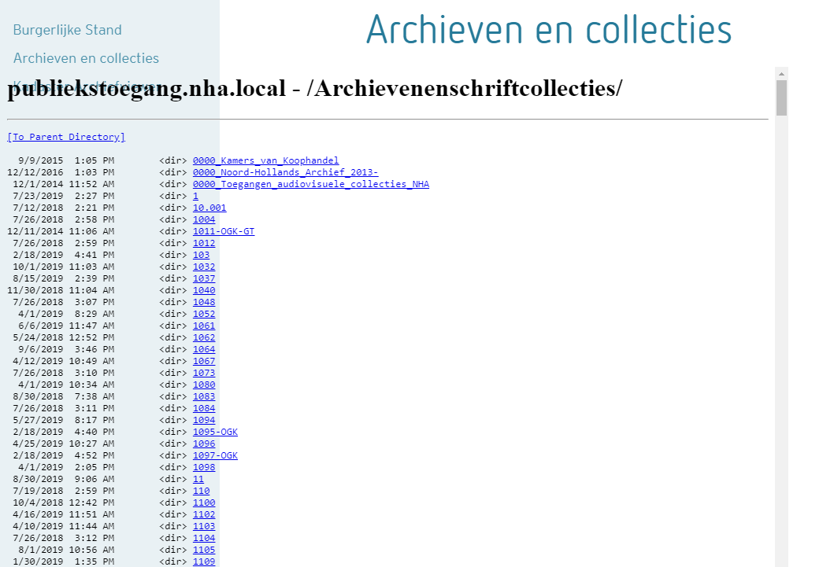

## 

# Evaluatie rechteninfrastructuur

Ter herinnering biedt het huidig open data beleid de volgende structuur:

* Metadata worden onder een Creative Commons Zero Public Domain Waiver gepubliceerd
* Objecten waarbij het NHA zelf rechthebbende is wordt onder een Creative Commons Naamsvermelding licentie gepubliceerd
* Objecten die niet langer auteursrechtelijk beschermd zijn worden met een Public Domain Mark gemarkeerd.

Creative Commons-licenties zijn manieren om actief toestemming te geven voor het hergebruik van auteursrechtelijk beschermde werken. De rechthebbende van het auteursrecht geeft toestemming om het werk zonder geografische restricties verder te delen en bij sommige licenties staat het hergebruik en modificatie toe.

Deze vormen van toestemming zijn nodig bij het verder uitleveren van objecten uit de collecties. Bij de uitlevering van metadata aan derden is het tegenwoordig vereist om aan een metadatastandaard te voldoen waarin een licentie of andere rechteninformatie opgenomen is. Zo verwachten Collectie Nederland en Europeana dat metadata in het EDM formaat[9] worden uitgeleverd. Dit formaat heeft een verregaande standaard voor het registreren van rechten dat op objectniveau gebeurd.

Daarnaast verwachten sommige externen dat we helder rechten communiceren voordat collectiemateriaal daar gebruikt kan worden. Zo staan Wikipedia alleen materiaal toe waarbij bevestigd is dat het materiaal publiek domein is, of een Creative Commons-licentie heeft.

Deze structuur is niet binnen MAIS en ook niet binnen de website terug te vinden. Zo heeft het NHA bijvoorbeeld de rechten over fotocollectie de Boer. Volgens ons huidig beleid zouden deze objecten onder een CC BY gelicenseerd worden. Dit lijkt nu niet het geval te zijn. Er is geen rechteninfrastructuur aanwezig op Beeldbank. Dat wil zeggen, op de downloadpagina van de beeldbank bij beelden zoals deze waar het NHA rechthebbende is, staat geen vermelding van de licentie. Dit gebeurd ook niet wanneer de rechten verlopen zijn op het object.

## Evaluatie en acties

Er is op dit moment geen geharmoniseerde structurering van rechteninformatie binnen de collectiebeheersystemen van het NHA. De velden die in gebruik zijn worden niet consistent gebruikt. Sommige AETs binnen MAIS hebben een veld ‘auteursrecht’, sommige een veld ‘copyright’ en er bestaan variaties op deze naamgeving. De inhoud van deze velden zijn nu niet gecontroleerd, het zijn open tekstvelden. Het voorstel is om hier structurering in aan te brengen.

De gevolgen van deze structurering is dat er meer en gestructureerder materiaal gedeeld kan worden met andere platformen. Er kan een gestructureerde manier opgezet worden om (deel)collecties met Wikimedia Commons te delen en materiaal dat via Collectie Nederland en Europeana gedeeld wordt kan gedownload worden en verder gebruikt. Ook kan de presentatie op de studiezaal verbeterd worden. Met de structurering gaan we automatisch afbeeldingen laten tonen in de viewer van MAIS zelf, in plaats van de viewer die door SET ICT is ontwikkeld.

# Voorstel structuur rechteninformatie

Sinds 2016 is de manier van beschrijven van rechten in de sector gestandaardiseerd. Europeana heeft o.a. met de Digital Public Library of America het platform rightstatements.org ontwikkeld. Dit platform biedt gestandaardiseerde statements (communicatiemiddelen) om aan te geven dat rechten zijn voorbehouden over een object. Dit, in combinatie met de bestaande keuzes, geeft de expressiemogelijkheden om op een gestandaardiseerde manier te communiceren welke typen rechten/toestemmingen er op objecten rusten.

Een combinatie van RightsStatements en Creative Commons-licenties wordt ook gebruikt bij het datamodel van Europeana en Collectie Nederland.[10] Het NHA kan hier een selectie van maken en die toepassen op de eigen collectie. Met de onderstaande voorgestelde selectie kan het NHA zes statussen toekennen aan objecten in de collectie.

|  |  |  |
| --- | --- | --- |
| **Beschrijving** | **Statement** | **URL** |
| Metadata | CC0 | https://creativecommons.org/publicdomain/zero/1.0/ |
| Materiaal waar het NHA de rechten over bezit | CC BY | https://creativecommons.org/licenses/by/4.0/ |
| Materiaal waarbij het auteursrecht verlopen is | PDM | https://creativecommons.org/publicdomain/mark/1.0/ |
| Materiaal waarbij het auteursrecht niet bij het NHA ligt | InC | http://rightsstatements.org/vocab/InC/1.0/ |
| Materiaal waarbij het auteursrecht niet uitgezocht is | CNE | http://rightsstatements.org/vocab/CNE/1.0/ |
| Materiaal waarbij de rechthebbende onbekend is | InC-RUU | http://rightsstatements.org/vocab/InC-RUU/1.0/ |

Het voorstel is om aan elke AET een contexttoegang ‘rechten’ toe te voegen die gevuld is met bovenstaande licenties en statements. Hierna zal een rechtenclearing proces moeten plaats vinden waarmee de elke collectie - en soms op objectniveau - een rechtenstatement aangevuld moet worden. Zo kunnen bijvoorbeeld collecties van objecten voor de 19de eeuw in zijn geheel als publiek domein gemarkeerd worden. Collecties met objecten van de 19de, 20e en 21e eeuw zullen geevalueerd moeten worden.

## 

## Voorstel rechtenclearen proces

Het proces om deze statements accuraat toe te voegen kan maanden zo niet jaren duren. Dit doordat sommige objecten individueel beoordeeld moeten worden. Objecten kunnen wel op basis van creatiedatum van het object in een van drie categorieën vallen waardoor er een groot percentage van de collecties al een permanente rechtenstatus kunnen krijgen.

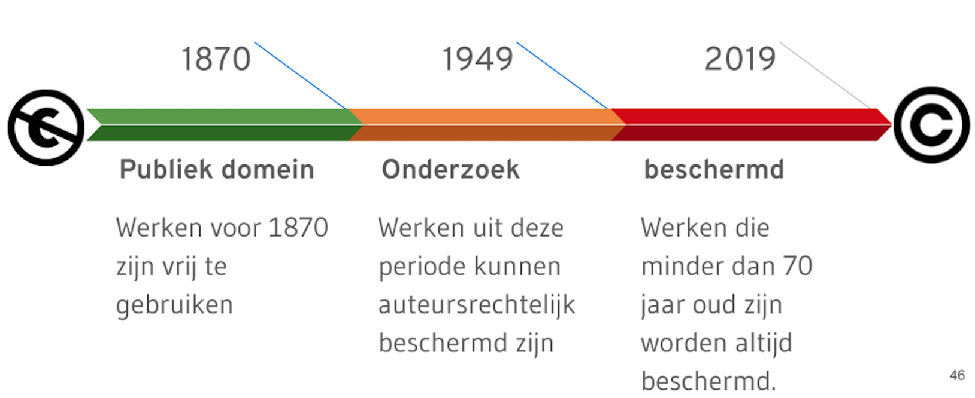

Het auteursrecht heeft een beperkte duur. Het NHA kan met een risico afweging een jaar kezen en en alle objecten van voor dit jaartal als publiek domein bestempelen. Deze kunnen vervolgens aangeduid worden met de PDM markering. De koninklijke bibliotheek hanteert dat alle objecten voor 1880 publiek domein zijn. De bijzondere collectie van de Leiden Universitaire Bibliotheken hanteert dat alle objecten voor 1900 publiek domein zijn. Hoe later dit jaartal is hoe hoger het risico is dat objecten als publiek domein worden gemarkeerd waarvan een rechthebbende kan zeggen dat zij nog rechten hebben.

Werken met creatiedatum na 1950 zijn auteursrechtelijk beschermd. Deze kunnen in eerste instantie allemaal het InC statement krijgen. Collectie waarvan we zeker weten dat de auteursrechten zijn overgedragen kunnen vervolgens een CC BY statement krijgen.

Vervolgens kunnen we de collecties bekijken waarvan objecten nog steeds de status CNE bevatten. Deze objecten zullen handmatig op InC, InC-RUU, PDM of CC-BY gezet moeten worden.

Nadat deze initiële statussen zijn toegekend kan onderzocht worden hoe deze informatie bij de objecten gepresenteerd kan worden. Het gaat hier dan zowel om de beeldbank als de objecten in de archiefpresentatie.

Afhankelijk van de locatie (studiezaal, internet) kunnen sommige objecten dan ter download aangeboden worden. Auteursrechtelijk kunnen alle objecten ter download aangeboden worden op de studiezaal. Op het internet zal in principe alleen het publiek domein (PDM) materiaal en het gelicenseerd (CC BY) materiaal beschikbaar mogen zijn voor download.

# Voorstel vernieuwing viewer Studiezaal

MAIS biedt opties aan om stukken die beperkt openbaar zijn en stukken waarvan het auteursrecht voorbehouden is alleen te laten zien op de interne netwerken van het NHA (studiezaal en kantoren). Hiervoor moet de applicatiebeheerder een en ander inrichten.[11] Dit zou betekenen dat de viewer van MAIS gebruikt kan worden voor het presenteren van objecten, ook al zijn deze beperkt openbaar / auteursrechtelijk beschermd.

Op dit moment is dit niet ingericht waardoor alle objecten met gekoppelde bestanden online beschikbaar zijn. De consequentie is dat objecten die niet publiek toegankelijk zijn ook niet gekoppeld zijn. Dit betekent dat wanneer we de viewer willen gebruiken van MAIS dat deze bestanden gekoppeld moeten worden. Het gaat hier om enkele 100.000’en objecten.

Wanneer we de viewer willen gebruiken van de REE voor documenten die alleen op de studiezaal (en de kantoren) bekeken kunnen worden moeten een aantal stappen ondernomen worden. Ook kan hier onderzocht worden of er functionaliteit is om wel te koppelen, maar niet zichtbaar te maken op zaal, zodat alle bestanden op de NAS gekoppeld kunnen worden.

**Stap 1 – Inregelen MAIS**

In MAIS moeten een aantal instellingen gedaan worden zodat het IP adres van de studiezaal bekend is. MaartenZ kijkt met Helen hoe dit ingericht kan worden

**Stap 2 – Test**

Er wordt een object gekoppeld, met de juiste instelling zodat deze alleen op studiezaal beschikbaar is. Dit wordt getest zodat de instellingen in MAIS gevalideerd kunnen worden. Ook kan hiermee gekeken worden hoe deze objecten getoond worden.

**Stap 3 – Inzicht te koppelen bestanden**

Er moet een overzicht gemaakt worden van bestanden die wel op de NAS staan, maar niet gekoppeld zijn binnen MAIS. Van deze bestanden moet gekeken worden of ze op de studiezaal inzichtelijk mogen zijn. Als dit mag dan kunnen we deze koppelen met de beperking op IP-adres.

**Stap 4 – Proces automatisch koppelen onderzoeken**

Mogelijk met de REE onderzoeken of het koppelen van bestanden (semi)-automatisch kan.

1. Zie Z-16-08709
2. Zie https://www.collectienederland.nl/search/?qf%5B%5D=edm_dataProvider%3ANoord-Hollands+Archief
3. Zie https://www.europeana.eu/portal/nl/search?f%5BDATA_PROVIDER%5D%5B%5D=Noord-Hollands+Archief
4. Zie https://commons.wikimedia.org/wiki/Category:Images_from_Noord-Hollands_Archief
5. Zie Z-17-11635
6. Zie https://www.europeana.eu/portal/nl/search?f%5BDATA_PROVIDER%5D%5B%5D=Nationaal+Archief%2C+Den+Haag
7. Zie https://tools.wmflabs.org/glamtools/baglama2/#gid=38&month=201912
8. De applicatie kan pas geladen worden wanneer de gebruiker toestaat om onveilige content in de browser te laden. Wanneer de gebruiker dit toestaat herlaad de pagina en kan de gebruiker de NAS navigeren. Dit werkt overigens alleen op een Windows omgeving, de viewer werkt niet via een Mac.
9. Zie https://pro.europeana.eu/resources/standardization-tools/edm-documentation
10. Zie https://pro.europeana.eu/page/available-rights-statements
11. Meer informatie hierover is te vinden in de handleiding van MAIS: https://www.de-ree.nl/handleidingen/bestanden-intern-zichtbaar-vanaf-eigen-fileserver/